

详细设计说明文档


项目名称 博青秀
年级专业 计算机2002班
组 长 司晨旭
小组成员 吴佳丽、吴卓霖
指导教师 杨枨、苏奎

2022年 11月20日

文件状态： | 文件标识：
[ ]：草稿 | 当前版本： | 1.2
[ ]：正式发布 | 作者： | 司晨旭、吴佳丽、吴卓霖
[ √ ]：正在修改 | 完成日期： | 2022/11/20

版本历史
版本/状态 | 作者 | 参与者 | 起止日期 | 备注
1.1 | 司晨旭  吴卓霖  吴佳丽 | 司晨旭  吴卓霖  吴佳丽 | 2022/11/18  至  2022/11/23 | 初稿
1.2 | 司晨旭  吴卓霖  吴佳丽 | 司晨旭  吴卓霖  吴佳丽 | 2022/11/23  至  2022/12/1 | 更改了获取地理位置的代码
1.3 | 司晨旭  吴卓霖  吴佳丽 | 司晨旭  吴卓霖  吴佳丽 | 2022/12/1  至  2022/12/7 | 更改了获取地理位置的图片
1.4 | 司晨旭  吴卓霖  吴佳丽 | 司晨旭  吴卓霖  吴佳丽 | 2022/12/7  至

目录
1项目概述 1
1.1主要参加人员 1
1.2产品 1
1.2.1程序 1
1.2.2文件 1
1.2.3服务 1
1.3验收标准 2
2界面设计 2
3过程设计 4
3.1关键算法设计 4
3.2伪码设计 7

详细设计说明文档

1项目概述

1.1主要参加人员
开发人员 | 司晨旭、吴佳丽、吴卓霖
指导老师 | 杨枨、苏奎
用户 | 覃*俊、邬*东

1.2产品
产品名称：《博青秀》
产品概述：《博青秀》将线下文博资源整合归类进行信息化处理，从线下搬到线上，线上发布目的地开放日信息，游客下单计划出行游览，大学生化身“领队”进行社会实践，目的地化身“管家”提供交通、住宿等服务。联动目的地-用户-大学生三大主体，打破信息壁垒，盘活社会闲置文化资源，形成良好的资源循环结构，解决各方痛点问题。
产品Logo：

1.2.1程序
编程语言：JavaScript (React Native)

1.2.2文件
类别 | 名称
文档 | 使用说明书
文件 | 源代码
产品 | 博青秀

1.2.3服务
发布公告：公告上面放着一些博物馆的开放信息，以及所需要的志愿者数量。
对话功能：商户和大学生之间，大学生和博物馆管理员之间可以进行信息交流。
位置定位：大学生需要在特定的地点范围内进行支援签到。
志愿签到：大学生需要在特定的组织，特定的志愿时段，输入特定的志愿认证码进行志愿活动。

1.3验收标准
文化组织 | 文化组织可以通过app发布志愿者服务信息
普通用户 | 普通用户可以通过app获得相关景点的信息，也可以通过app寻找自己需要的志愿活动

2界面设计
搜索/报名页面
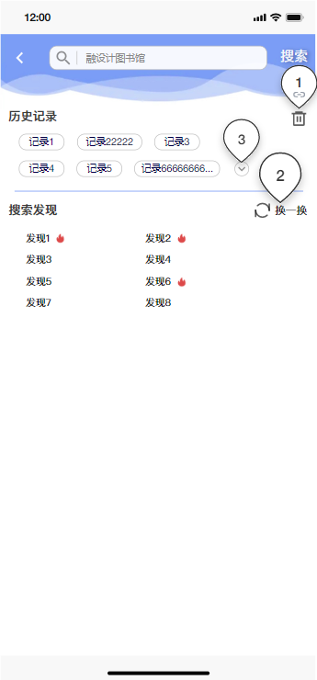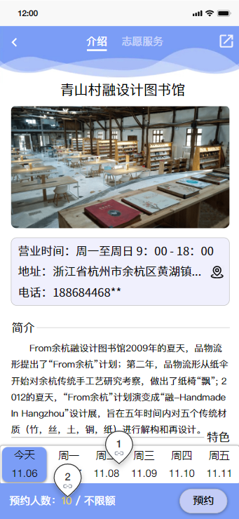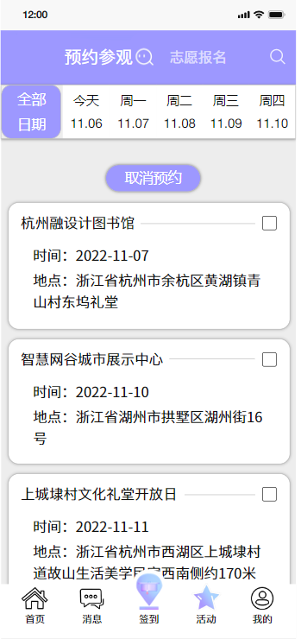

个人页面
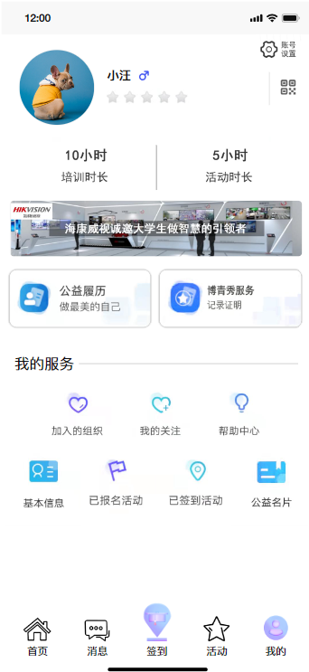
签到页面
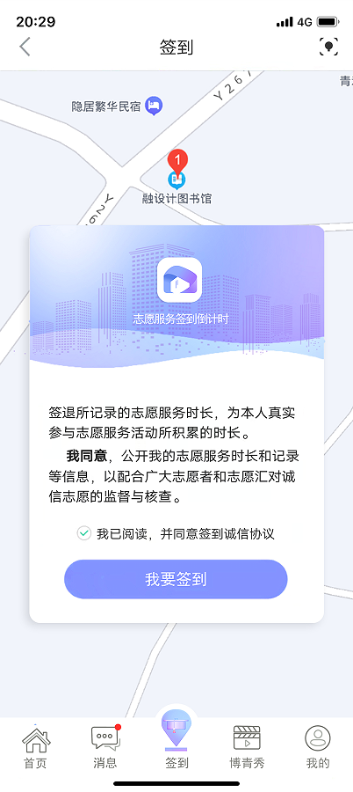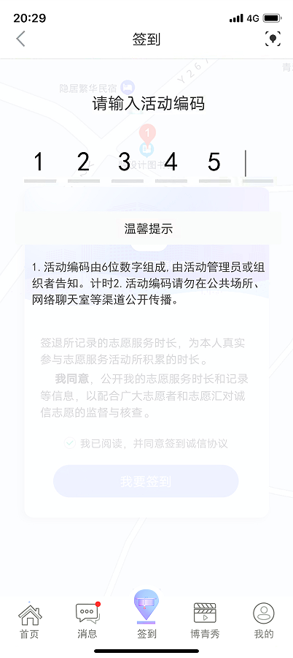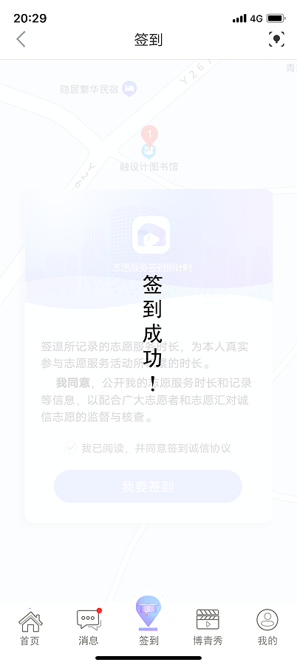

消息通讯页面
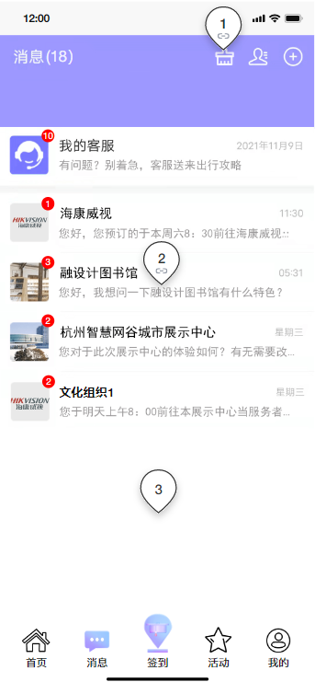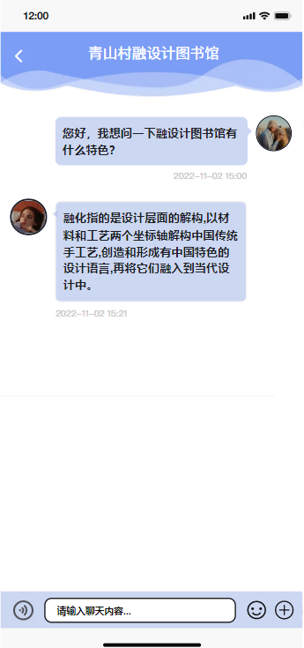

3过程设计

3.1关键算法设计
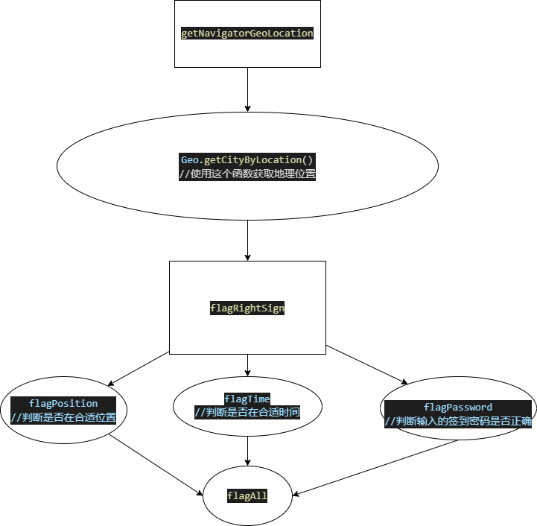
定位签到功能
使用高德的react-native-amap-geolocation，不用react自带的定位函数，因为在中国国内无法使用谷歌的框架。使用这个高德定位的包需要在高德开放平台申请api
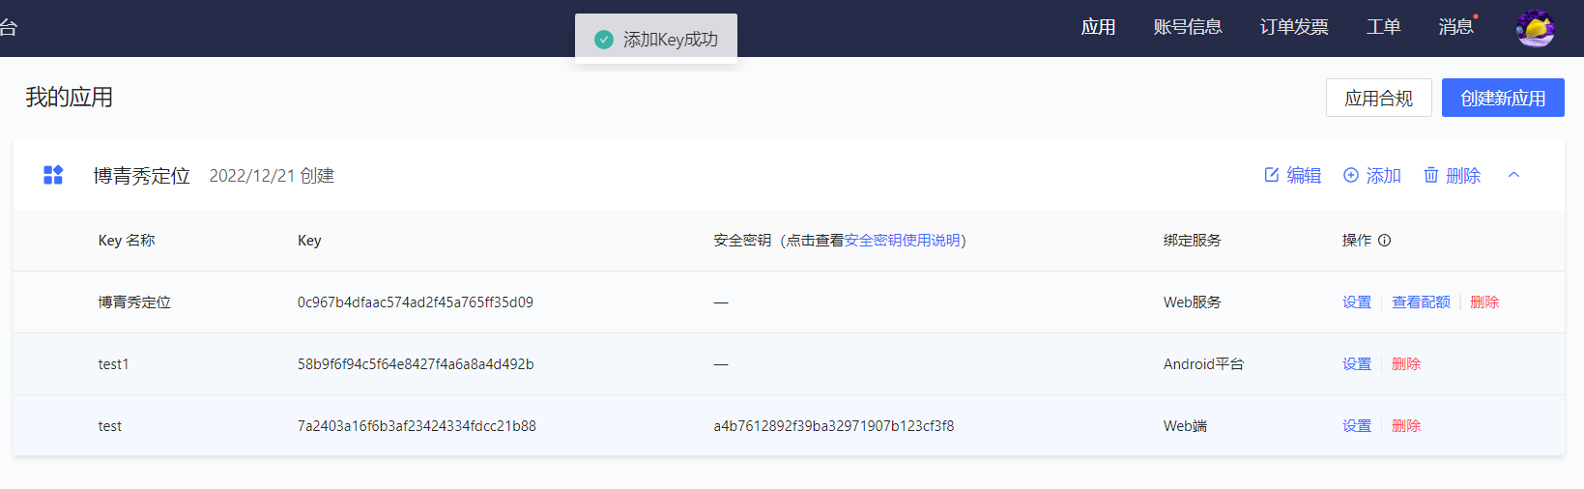

关键词：gps定位
import { PermissionsAndroid, Platform } from 'react-native';
import { init, Geolocation } from "react-native-amap-geolocation"
import axios from "axios";

class Geo {
async initGeo() {
if (Platform.OS === "android") {
const grantd = await PermissionsAndroid.request(PermissionsAndroid.PERMISSIONS.ACCESS_COARSE_LOCATION);

//这里也可以再加点判断啥的给用户提示，grantd 值为 granted 时，是获取成功。
// console.log("权限获取的咋样了？？？",grantd)
}

//初始化高德地图
await init({
//来自高德地图中的 安卓 应用的Key
ios: "31008d413461cc712065baeaa7ed4a0c",
android: "31008d413461cc712065baeaa7ed4a0c"
});

return Promise.resolve();
}

async getCurrentPosition() {
return new Promise((resolve, reject) => {
Geolocation.getCurrentPosition(({ coords }) => {
// console.log(coords)
resolve(coords);
}, reject)
})
}

async getCityByLocation() {
await this.initGeo()

const { longitude, latitude } = await this.getCurrentPosition()
const res = await axios.get("https://restapi.amap.com/v3/geocode/regeo", {
//这里的key是高德地图的 web 的Key
params: { location: `${longitude}, ${latitude}`, key: "bdb24f2eec679a8049eee92c289dfa9a" }
})

return Promise.resolve(res.data);
}
}

// 这里是new一个对象导出使用，要注意。
export default new Geo();

判定是否满足签到的条件，时间，地点，密码
地理位置判定的代码如下，先获取设置的四个点的位置坐标，然后获取x轴和y轴的最大值。然后进行判断，若在四个点扩展出来的最大矩形中，则满足第一个签到的条件。
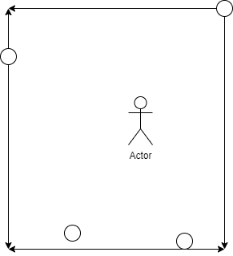
const myLocation = getNavigatorGeoLocation();
let flagPosition = 0;
let flagTime = 0;
let flagPassword = 0;
const weidu = myLocation.coords.latitude;
const jingdu = myLocation.coords.longitude;

let weiduShang = (max(musemumLocation.firstPoint.latitude, musemumLocation.secondPoint.latitude));
let weiduXia = (min(musemumLocation.thirdPoint.latitude, musemumLocation.fourthPoint.latitude));
let jingduZuo = (min(musemumLocation.firstPoint.longitude, musemumLocation.thirdPoint.longitude));
let jingduYou = (max(musemumLocation.secondPoint.longitude, musemumLocation.fourthPoint.longitude));
if (weidu >= weiduXia && weidu <= weiduShang && jingdu <= jingduYou && jingdu >= jingduZuo) {
flagPosition = 1;
}
else {
console.log("warning!!!")
flagPosition = 0;
}

时间判定和密码判定
密码，时间，地点，都满足之后，则返回true，否则返回false。
const timestamp = Date.parse(new Date());

if (timestamp >= TimeContinue.start && timestamp <= TimeContinue.end) {
flagTime = 1;
}
else {
flagTime = 0;
}
if (myPassword === passWord) {
flagPassword = 1;
}
else {
flagPassword = 0;
}
if (flagPassword === 1 && flagPosition === 1 && flagTime === 1) {
return true;
}
else {
return false;
}

3.2伪码设计
登录模块
用户登录 seq
读入账号和密码
处理账号密码 seq
判断账号密码 select 账号为空
红字提示“账号不能为空”
判断账号密码 end
判断账号密码 or 密码为空
红字提示“密码不能为空”
判断账号密码 end
判断账号密码 or 账号密码都不为空
检索数据库 seq
身份 := null
根据账号检索数据库 seq
根据账号检索normalUser表 select normalUser表检索账号为空
根据账号检索organization表 select organization表检索账号为空
根据账号检索admin表 select admin表检索账号为空
红字提示“账号不存在”
判断账号密码 end
根据账号检索admin表 or admin表检索账号不为空
身份 := 管理员
根据账号检索admin表 end
根据账号检索organization表 or organization表检索账号不为空
身份 := 文化组织
根据账号检索organization表 end
根据账号检索normalUser表 select normalUser表检索账号为空
身份 := 普通用户
根据账号检索normalUser表 end
根据账号检索数据库 end
判断密码是否正确 seq
从数据库获取账号对应的密码
匹配数据库密码和输入密码 select 2个密码不相同
红字提示“密码错误”
判断账号密码 end
匹配数据库密码和输入密码 or 2个密码相同
currentUserId := 账号
判断身份 select 身为为管理员
进入管理员首页界面
判断身份 or 身为为文化组织
进入文化组织首页界面
判断身份 or 身为为普通用户
进入普通用户首页界面
判断身份 end
匹配数据库密码和输入密码 end
判断密码是否正确 end
检索数据库 end
判断账号密码 end
处理账号密码 end
用户登录 end
注册模块
用户注册 seq
读入账号和密码
判断账号密码、用户类型 seq
判断账号密码 select 账号为空
红字提示“账号不能为空”
判断账号密码 end
判断账号密码 or 密码为空
红字提示“密码不能为空”
判断账号密码 end
判断账号密码 or 账号内有非法字符
红字提示 “账号含非法字符”
判断账号密码 end
判断账号密码 or 账号不符合格式
红字提示 “账号长度在8-16个字符”
判断账号密码 end
判断账号密码 or 账号密码符合格式
判断账号密码、用户类型 end
检索数据库 seq
根据账号检索数据库 seq
根据账号检索normalUser表 select normalUser表检索账号不为空
红字提示“账号已存在”
根据账号检索数据库 end
or 根据账号检索admin表 or admin表检索账号不为空
红字提示“账号已存在”
根据账号检索数据库 end
or 根据账号检索organization表 or organization表检索账号不为空
红字提示“账号已存在”
根据账号检索数据库 end
根据账号检索数据库 end
插入账号数据到数据库 seq
读入用户类型 select 用户类型为‘普通用户’
insert 账号密码 into normalUser表中
插入账号数据到数据库 end
读入用户类型 or 用户类型为‘文化组织’
insert 账号密码 into organization表中
插入账号数据到数据库 end
插入账号数据到数据库 end
检索数据库 end
用户注册 end

定位模块
//Geolocation获取当前位置
const getNavigatorGeoLocation = () => {
//判断浏览器是否支持geolocation
if (navigator.geolocation) {
//参数
let options = {
enableHighAccuracy: true, //是否启用高精确度模式
maximumAge: 1000, //浏览器重新获取位置信息的时间间隔
timeout: 15000,//请求超时时间 (15s)
}
//分别为成功回调函数，失败回调函数，参数
//该方法请求一次
return navigator.geolocation.getCurrentPosition(success, error, options)
} else {
//浏览器不支持geolocation
console.log("当前系统不支持GPS API")
}
}
//请求成功的回调
function success(position) {
console.log(position)
console.log('经度=' + position.coords.longitude)
console.log('纬度=' + position.coords.latitude)
}
//请求失败的回调
function error(error) {
switch (error.code) {
case error.PERMISSION_DENIED:
console.log('定位失败,用户拒绝请求地理定位')
break;
case error.POSITION_UNAVAILABLE:
console.log('定位失败,暂时获取不到位置信息')
break;
case error.TIMEOUT:
console.log('定位失败,请求获取用户位置超时')
break;
case error.UNKNOWN_ERROR:
console.log('定位失败,定位系统失效')
break;
}
}

搜索模块
用户搜索 seq
读入输入文字
模糊查询organization表、recruitBoard表 seq
根据orgName模糊查询，按orgClickNum、serveClickNum从小到大排序
根据content模糊查询 ，按serveClickNum / orgClickNum从大到小、serveClickNum从小到大排序
根据introduction、feature模糊查询 ，按orgClickNum、serveClickNum从小到大排序
根据address、serveAddress模糊查询 ，按orgClickNum、serveClickNum从小到大排序
存入数组
模糊查询organization表、recruitBoard表 end
打印数组
用户搜索 end

用户签到模块
function flagRightSign(musemumLocation, TimeContinue, myPassword, passWord) {
const myLocation = getNavigatorGeoLocation();
let flagPosition = 0;
let flagTime = 0;
let flagPassword = 0;
const weidu = myLocation.coords.latitude;
const jingdu = myLocation.coords.longitude;

let weiduShang = (max(musemumLocation.firstPoint.latitude, musemumLocation.secondPoint.latitude));
let weiduXia = (min(musemumLocation.thirdPoint.latitude, musemumLocation.fourthPoint.latitude));
let jingduZuo = (min(musemumLocation.firstPoint.longitude, musemumLocation.thirdPoint.longitude));
let jingduYou = (max(musemumLocation.secondPoint.longitude, musemumLocation.fourthPoint.longitude));

if (weidu >= weiduXia && weidu <= weiduShang && jingdu <= jingduYou && jingdu >= jingduZuo) {
flagPosition = 1;
}
else {
console.log("warning!!!")
flagPosition = 0;
}

//当前时间的判定
const timestamp = Date.parse(new Date());
if (timestamp >= TimeContinue.start && timestamp <= TimeContinue.end) {
flagTime = 1;
}
else {
flagTime = 0;
}

if (myPassword === passWord) {
flagPassword = 1;
}
else {
flagPassword = 0;
}

if (flagPassword === 1 && flagPosition === 1 && flagTime === 1) {
return true;
}
else {
return false;
}
}

预约模块
普通用户预约参观文化组织 seq
读入预约文化组织
currentOrgName := 预约文化组织
读入预约时间
处理数据 seq
currentDate := 预约时间
检索appointment表 seq
根据currentOrgNam、currentDate查询appointment表 seq
获取已约人数occupyPlaces和总名额totalPlaces
判断人数 seq
occupyPlaces < totalPlaces select 查询结果为空
处理数据 end
occupyPlaces < totalPlaces select 查询结果不为空
检索ordering表 seq
根据用户账号currentUserId查询ordering表 select 查询不为空
红字提示“您已预约。”
根据用户账号currentUserId查询ordering表 or 查询为空
弹窗提示“您确定要预约某文化组织某时间吗？”
判断用户选择 select 选择“是”
插入ordering表
修改appointment表 seq
occupyPlaces := occupyPlaces + 1
修改appointment表 end
弹窗提示“预约成功！”
判断用户选择 or 选择“否”
检索ordering表 end
判断用户选择 end
根据用户账号currentUserId查询ordering表 end
检索ordering表 end
occupyPlaces < totalPlaces end
根据currentOrgNam、currentDate查询appointment表 end
检索appointment表 end
处理数据 end
普通用户预约参观文化组织 end

报名模块
普通用户报名志愿活动 seq
读入志愿活动
recruitId := 志愿活动id
处理数据 seq
检索recruitBoard表 seq
根据recruitId查询recruitBoard表 seq
获取用户id nUserId
根据recruitId和nUserId查询applying表 select 查询结果不为空
红字提示“您已报名。”
处理数据 end
or 查询结果为空
红字提示“报名成功！”
向applying表中插入一条记录 seq
insert nUserId,recruitId into applying；
插入报名记录 end
根据recruitId查询recruitBoard表 end
处理数据 seq
普通用户报名志愿活动 seq

发布模块
const fabu = (text) => {
const timestamp = Date.parse(new Date());
let flagTime = 0;
if (timestamp >= TimeContinue.start && timestamp <= TimeContinue.end) {
flagTime = 1;
}
else {
flagTime = 0;
}

if (flagTime === 1) {
textArrayAdd(text)
}
}

